“中国知网”大学生论文检测系统
学生上传论文操作说明

1、登录网址：dlfu.check.cnki.net，选择“教师/学生入口”

2、系统登录：输入用户名、密码及验证码（验证码不区分大小写），身份选择“学生”，点击“登录”即可登录系统。

3、登录保护
输入手机号码，点击“获取验证码”，输入验证码，点击“确定”即可。此手机号码即与账号绑定，以后每次登录需要输入手机验证码。
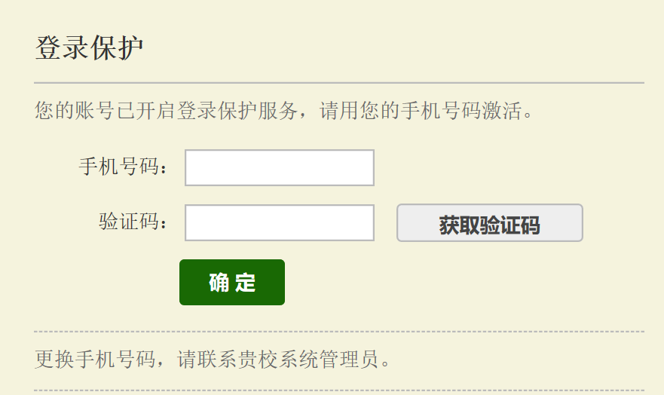
4、密码修改
由于学院为学生账号设置的初始密码比较简单，为了保证账号的安全性，建议各位同学在拿到用户名密码的第一时间先修改密码，修改密码的功能在左侧功能栏里。（若密码忘记，可找学院教学秘书更改）
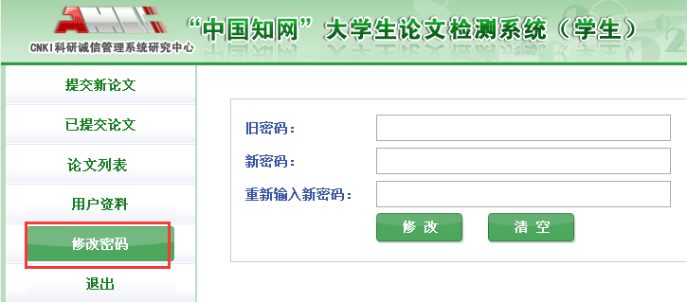
5、上传论文
在“提交新论文”功能下，*为必填项，填好后通过“浏览”键找到待提交论文原文，点击“提交”，论文便上传成功。
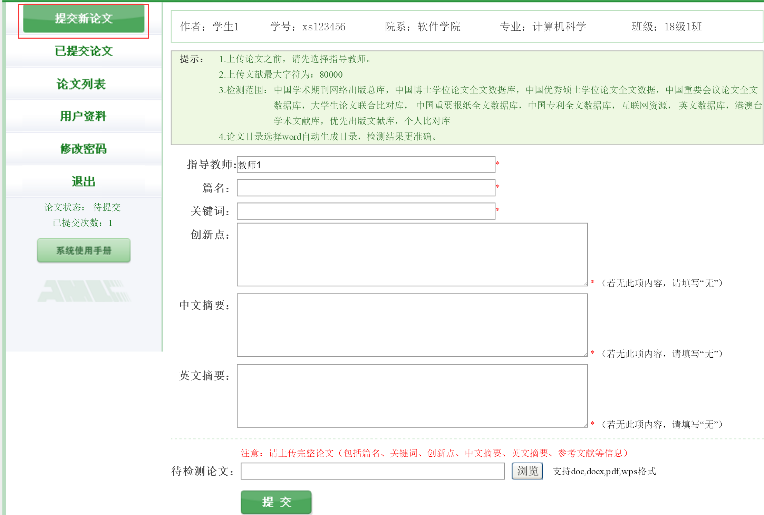
6、查看已提交论文
“已提交论文”功能栏下可查看论文检测结果，点开报告单后，可以通过“保存”键将报告单保存（或者用“网页另存为”{ctrl+s}的方式保存报告单）。
